Bezpieczna Szkoła- NNW
Zgłoś szkodę

Internetowy formularz zgłoszenia szkody:

https://zgloszenie-szkody.tuw.pl

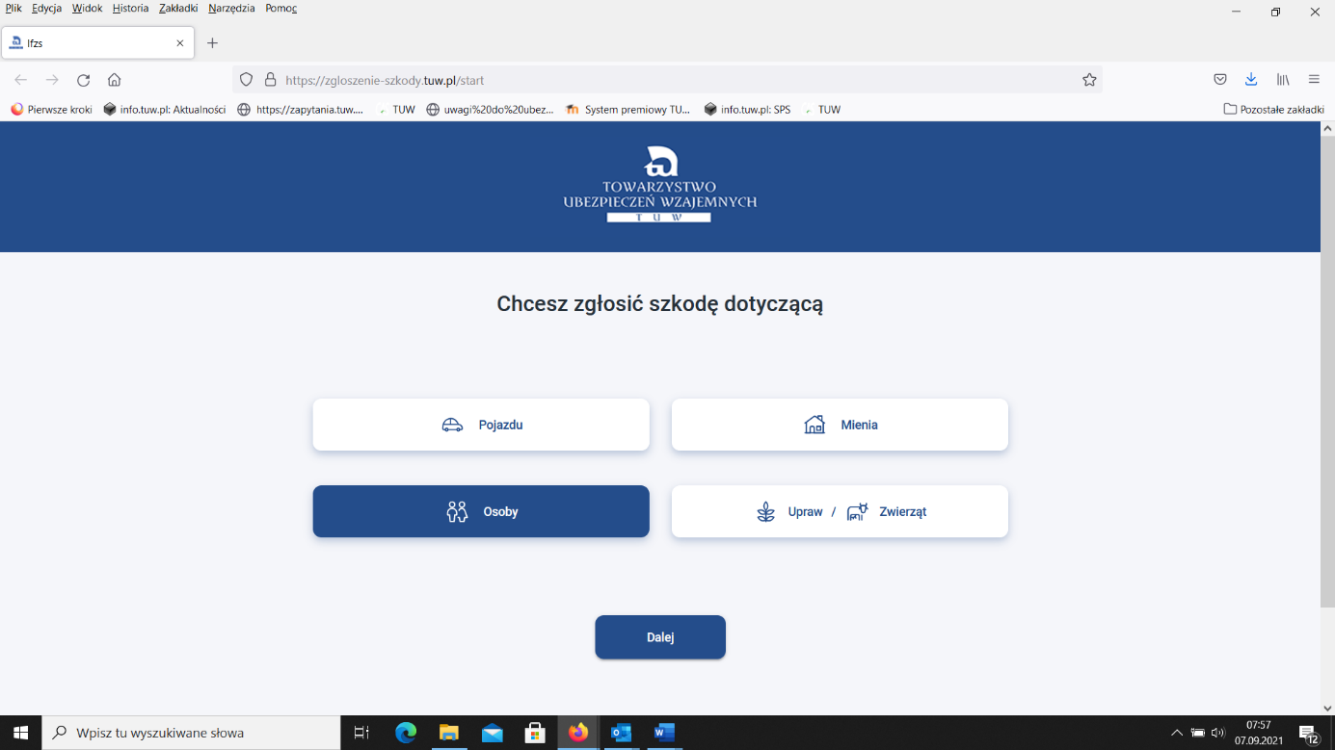

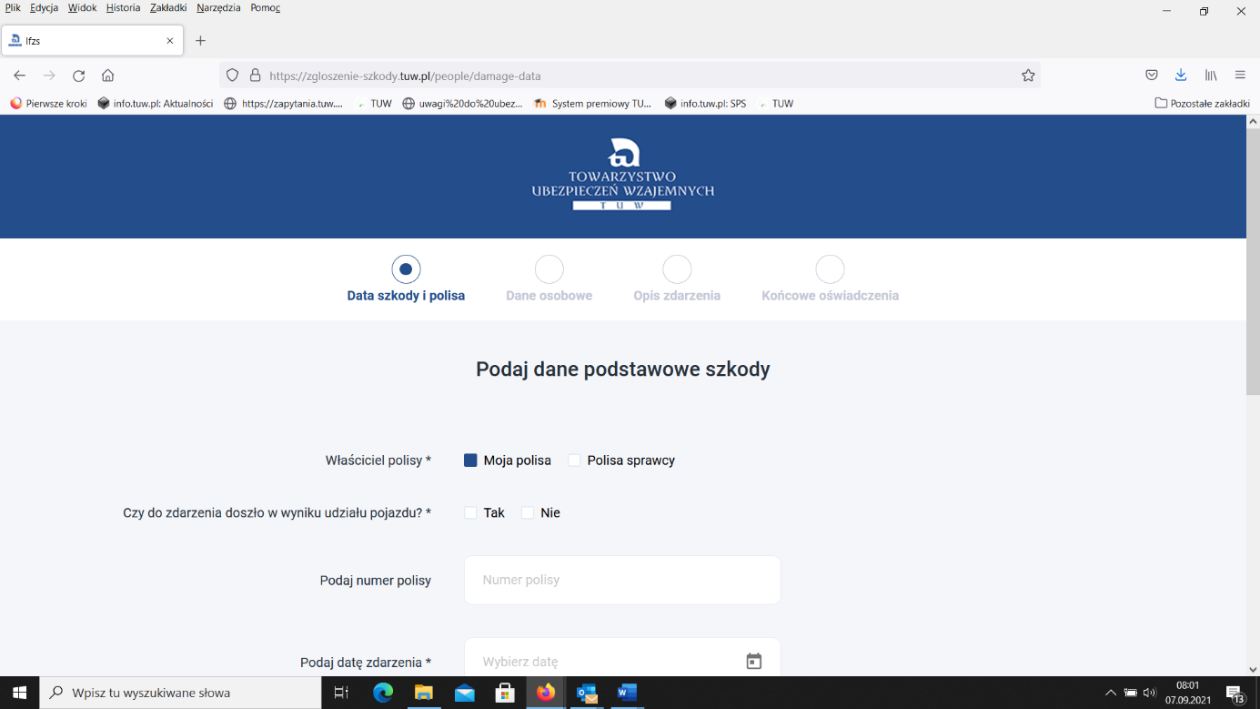

lub przez infolinię

CONTACT CENTER
22 545 39 50
połączenie płatne zgodnie z taryfą operatora
poniedziałek - sobota 7.00 - 20.00
(za wyjątkiem dni ustawowo wolnych od pracy)

